В результате работы Госжилинспекции был произведен ремонт крыши дома.
Житель дома №26 по ул. Циолковского г. Липецка, обратился с заявлением в Государственную жилищную инспекцию, по вопросу залития подъезда с крыши дома.
Госжилинспекцией была проведена внеплановая выездная проверка, в ходе которой было установлено, что факты, изложенные в обращении, получили подтверждение.
В результате проведенной проверки установлено, что нарушена герметичность примыкания кровли к парапету крыши.
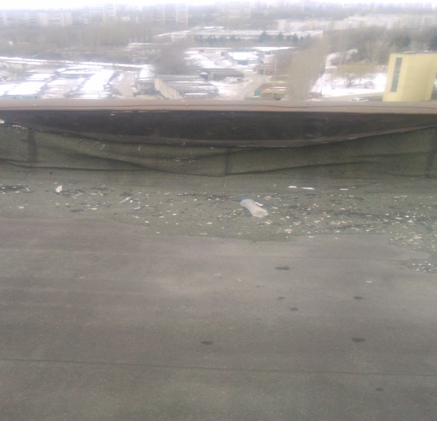

По результатам проверки управляющей компании ООО «ГУК «Центральная Л» было выдано предписание обеспечить исправное состояние кровельного покрова.
При проведении проверки исполнения предписания установлено, что вышеуказанное предписание исполнено в полном объеме. Управляющая компания произвела ремонт крыши дома.
